Ministerul Educației și Cercetării al Republicii Moldova
Universitatea Tehnică a Moldovei
Facultatea Calculatoare, Informatică și Microelectronică

Raport
la
Lucrarea de laborator Nr. 8

Disciplina: Tehnici de programare

Tema: ” Colecții: liste, tupluri, mulțimi, dicționare”

A efectuat : st. gr.SI – 263 Corman Anastaisa

A verificat : asistent universitar Reițman Patricia

Chișinău – 2026
SARCINA LUCRĂRII
Deprinderea lucrului cu colecțiile limbajului Python (liste, tupluri, mulțimi și dicționare) prin construirea unei unelte de enumerare, enum.py, care citește capturile adunate de pe o mașină Linux compromisă (fișiere SUID, reguli sudo, sarcini cron), le așază în colecțiile potrivite și generează un raport în format JSON. Apoi, prin compararea sistemului cu o imagine curată, folosind operații pe mulțimi și comprehensions, se identifică fișierele SUID nou apărute și cele periculoase. Rezultatele se verifică cu un test în pytest, iar lucrarea se predă prin commit-uri trimise pe GitHub.

SCOPUL LUCRĂRII
Familiarizarea cu colecțiile din Python (liste, tupluri, mulțimi, dicționare) și alegerea colecției potrivite pentru fiecare tip de date, prin crearea unei unelte de enumerare a posibilităților de escaladare a privilegiilor pe Linux, care generează un raport JSON și identifică, cu ajutorul mulțimilor și al comprehensions, fișierele SUID noi și periculoase.

LUCRAREA A (nucleu). enum.py: adună și grupează

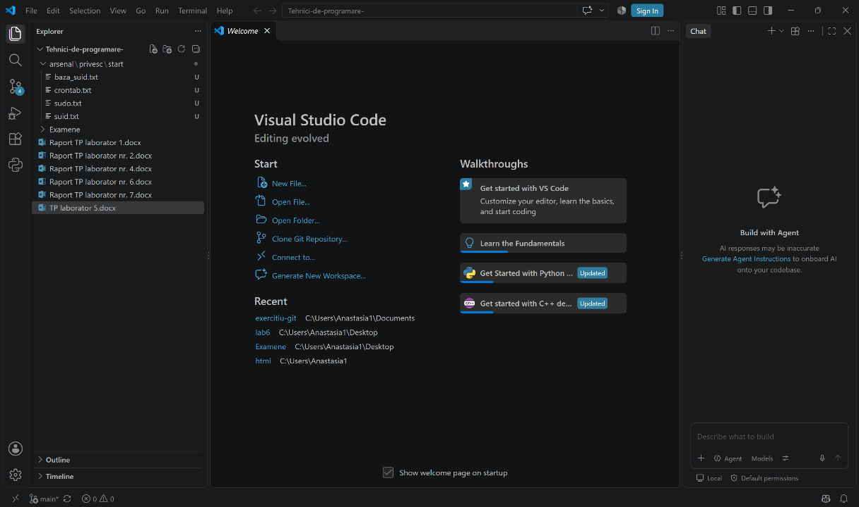

Figura 1.1 – Structura folderului arsenal/privesc cu fișierele de start (pregătire)

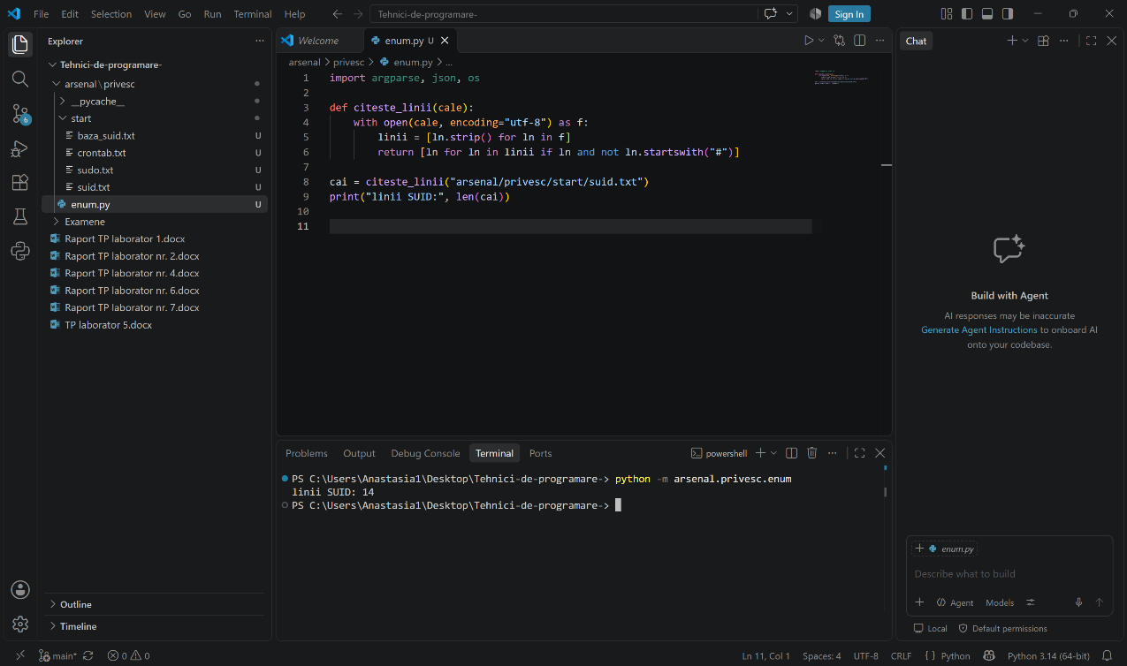

Figura 1.2 – Citirea fișierului SUID într-o listă (A1)

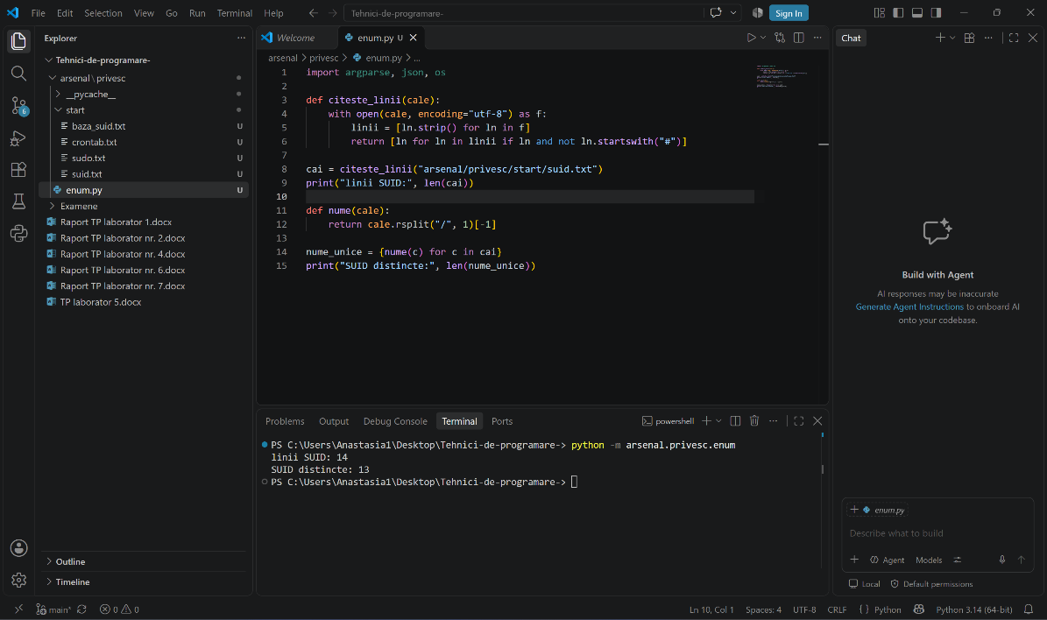

Figura 1.3 - Numele unice ale fișierelor SUID cu o mulțime (A2)

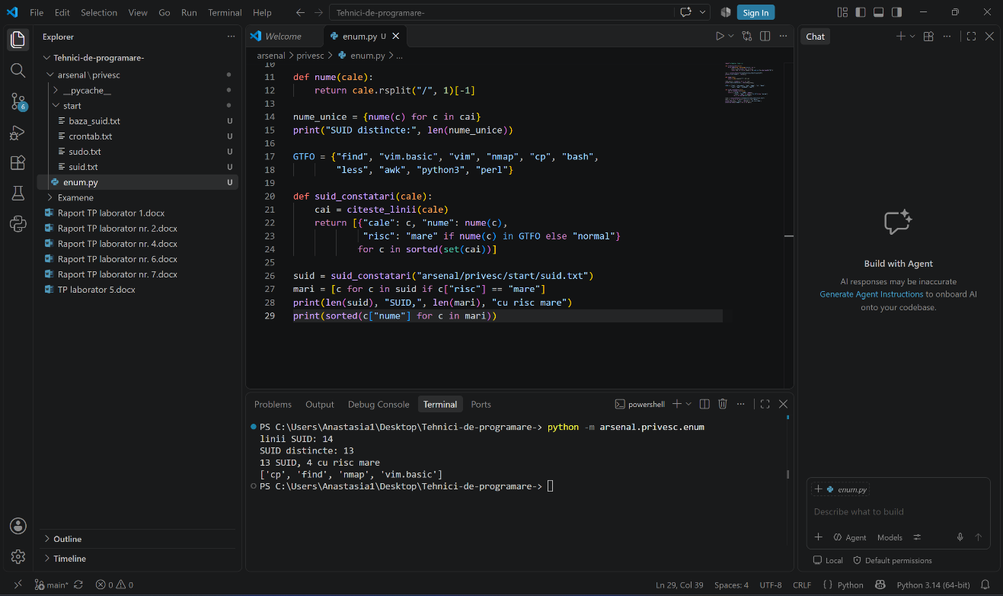

Figura 1.4 - Constatările SUID ca listă de dicționare (A3)

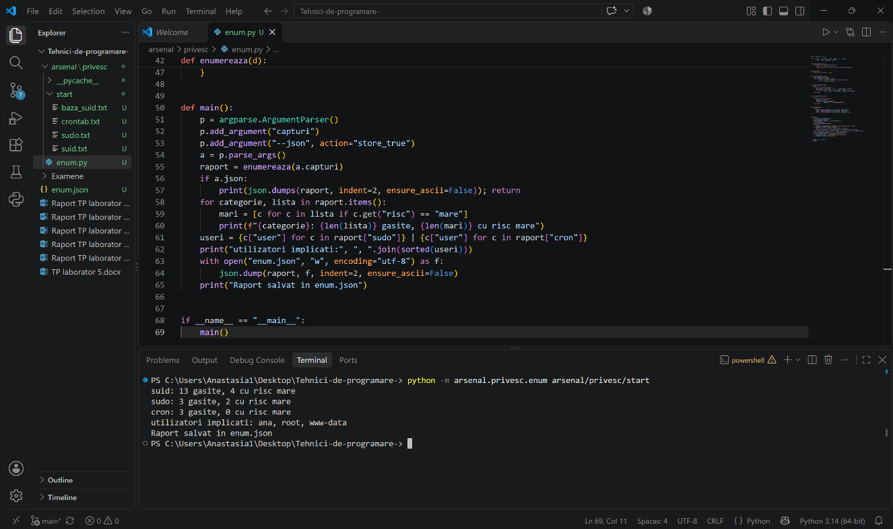

Figura 1.5 - Rezumatul pe categorii generat de enum.py (A5)

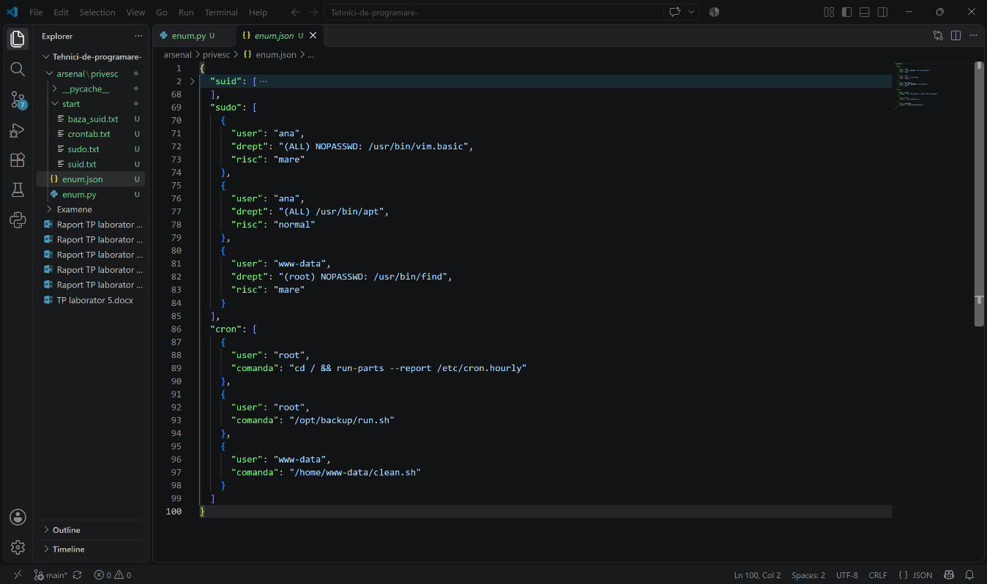

Figura 1.6 - Raportul JSON generat, enum.json (A5)

LUCRAREA B (extindere). Ce e nou față de un sistem curat
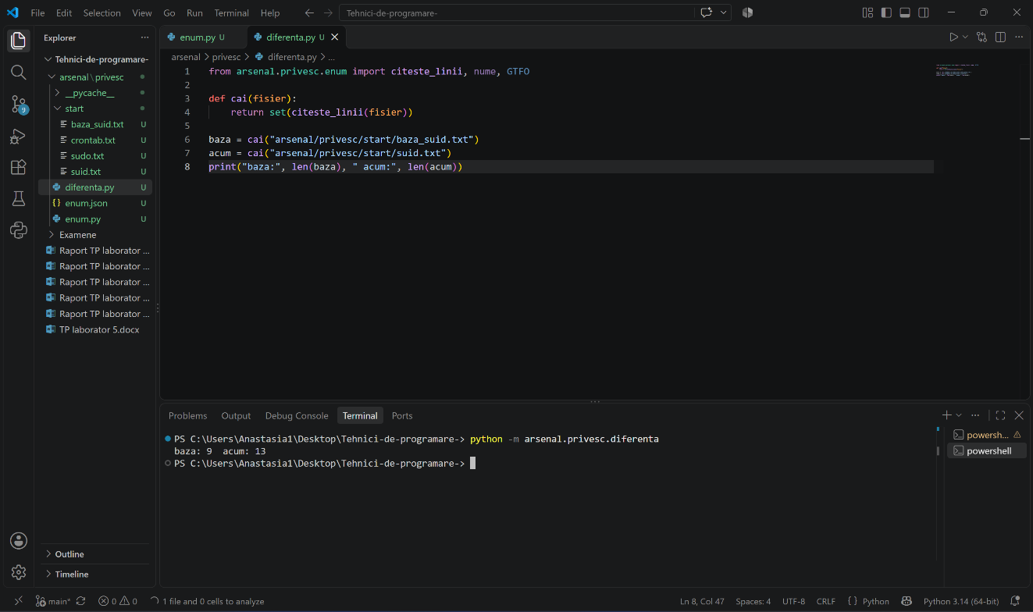

Figura 1.7 - Cele două mulțimi: sistemul curat și sistemul actual (B1)

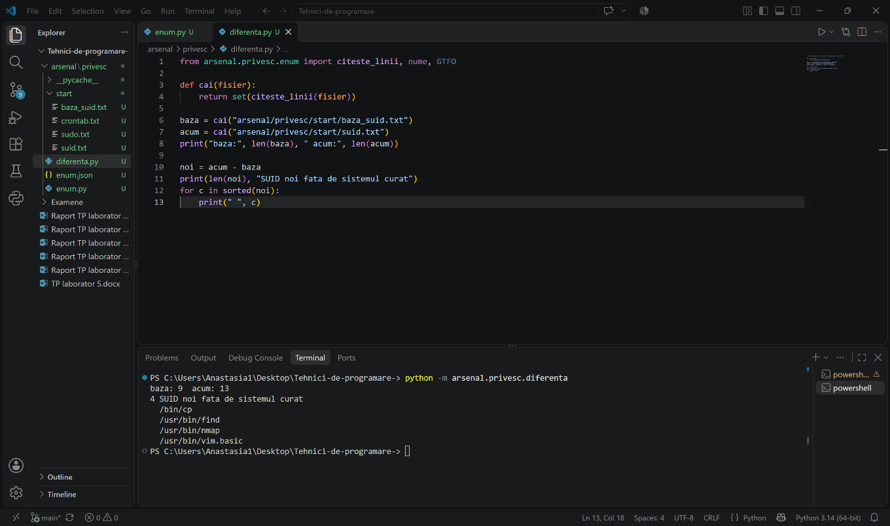

Figura 1.8 - Diferența de mulțimi: fișierele SUID apărute (B2)

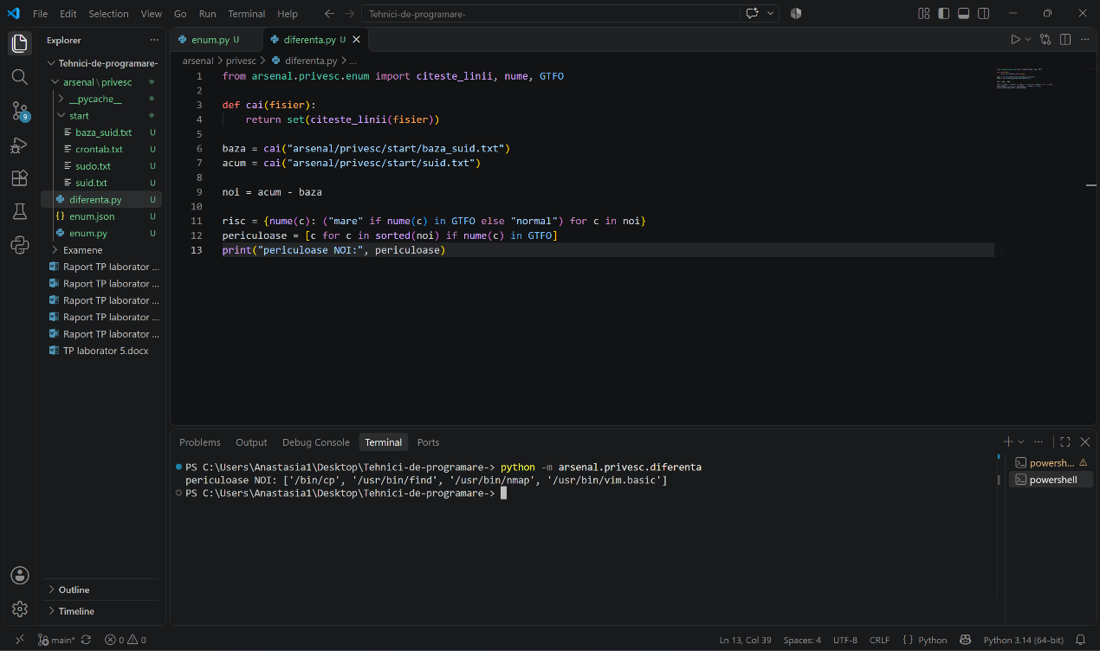

Figura 1.9 - Dicționarul de risc și filtrul periculoaselor (B3)

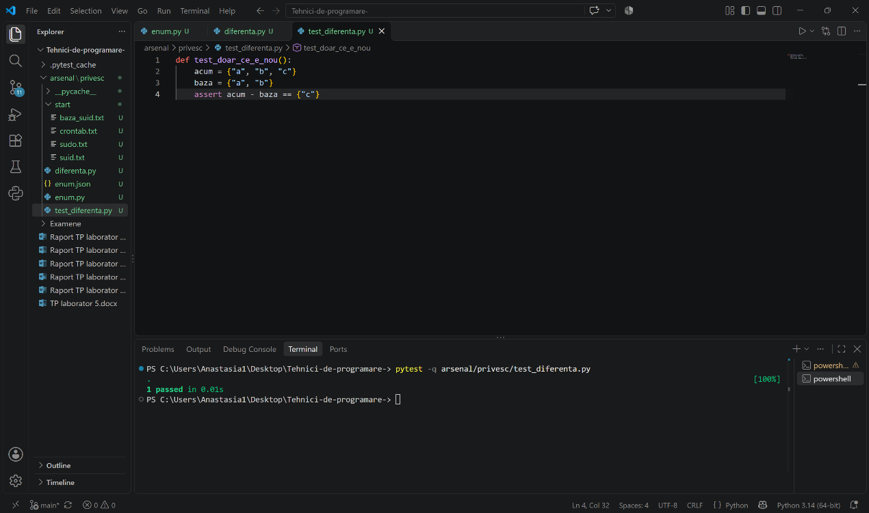

Figura 1.10 - Testul rulat cu pytest (B4)

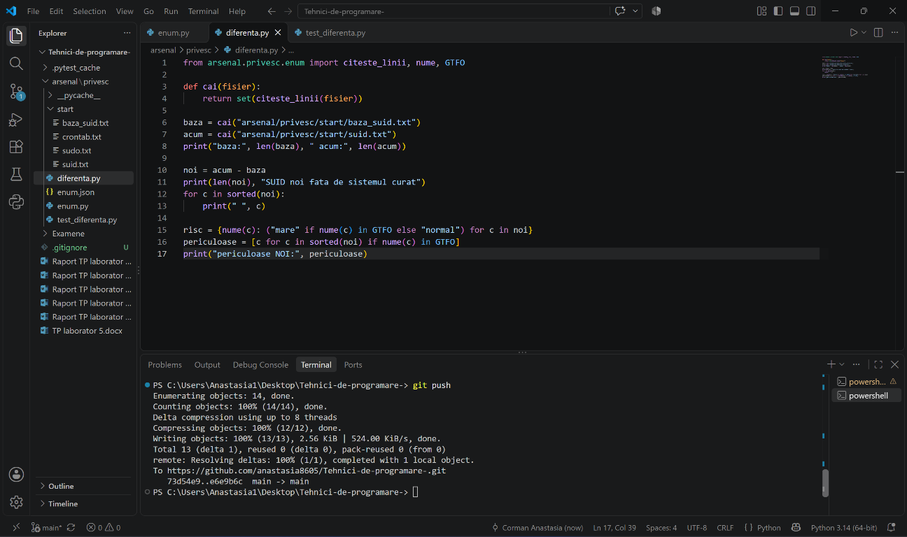

Figura 1.11 - Trimiterea lucrării pe GitHub cu git push (predare)

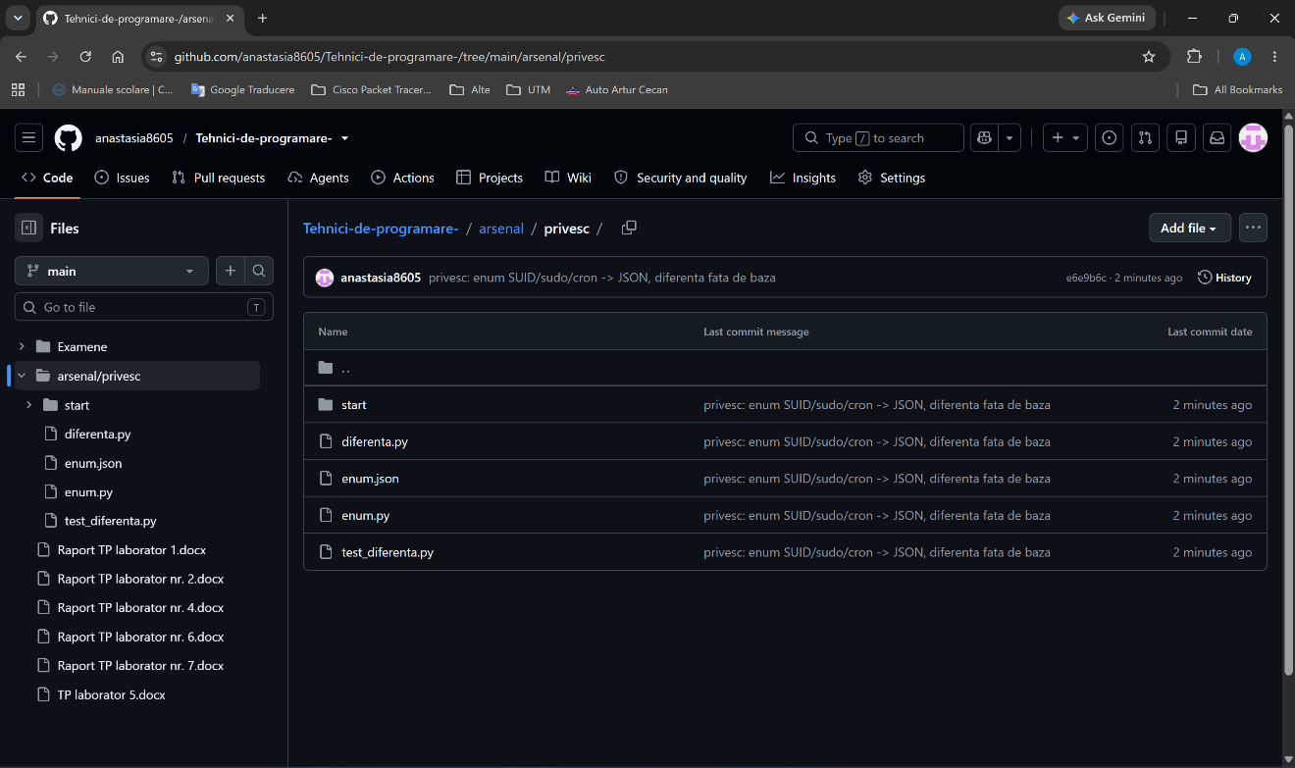

Figura 1.12 - Verificarea finală: fișierele lucrării pe GitHub (predare)

CONCLUZII
În cadrul acestei lucrări de laborator am deprins lucrul cu colecțiile din Python (liste, tupluri, mulțimi și dicționare) și alegerea colecției potrivite pentru fiecare tip de date. Am construit unealta enum.py, care citește capturile de pe o mașină Linux compromisă (fișiere SUID, reguli sudo și sarcini cron) și le grupează într-un raport JSON. Am folosit lista pentru a păstra liniile în ordine, inclusiv dublurile (14 linii SUID), și mulțimea pentru a elimina dublurile (13 nume distincte). Tuplul mi-a servit la despachetarea liniilor din sudo.txt în utilizator și drept, iar dicționarul la gruparea constatărilor pe categorii. Unealta a găsit 13 fișiere SUID, dintre care 4 cu risc mare, 3 reguli sudo (2 cu risc mare) și 3 sarcini cron, iar utilizatorii implicați sunt ana, root și www-data. În a doua parte a lucrării am comparat sistemul cu o imagine curată, folosind diferența de mulțimi, și am observat că au apărut 4 fișiere SUID noi (cp, find, nmap și vim.basic). Toate sunt periculoase, deoarece oricare dintre ele poate duce la obținerea drepturilor de root. Pentru aceasta am aplicat și comprehensions: un dict comprehension pentru fișa de risc și un list comprehension cu condiție pentru fișierele periculoase. Corectitudinea diferenței de mulțimi a fost verificată cu un test scris în pytest, iar lucrarea a fost predată prin git, cu fișierele trimise pe GitHub

BIBLIOGRAFIE
- Python — Structuri de date (liste, tupluri, mulțimi, dicționare). Disponibil la: https://docs.python.org/3/tutorial/datastructures.html
- Python — Modulul json. Disponibil la: https://docs.python.org/3/library/json.html
- pytest — Documentația oficială. Disponibil la: https://docs.pytest.org
- Git — Documentație oficială. Disponibil la: https://git-scm.com/doc

